بطاقات التمارين — السادس · الأربعاء 16-09-2026
الحصة: أوظف عناصر اللياقة لتحقيق أهدافي الشخصية — الأولى / أسلوب حياتي النشط!
المعلم: أ. محمد الكواري

بطاقة ١ — الإحماء والتهيئة البدنية
الإحماء بالحبال والدوائر
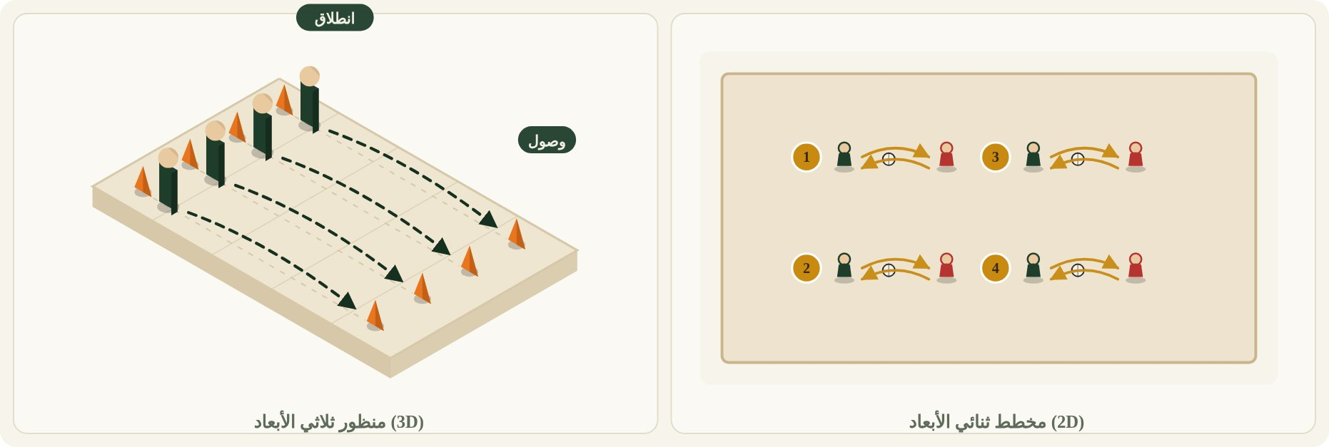
خطوات التنفيذ:
• محطات فردية: وثب داخل الدوائر · خطو فوق الحبال.
• دورة كاملة على المحطات بإيقاع هادئ.
• ختام بإطالة ثابتة خفيفة للساقين.

التنظيم: محطات دائرية
الأدوات: حبال · دوائر (أطواق)
الزمن: ٥-٦ دق
السلامة: ترتيب الأدوات بعيدًا عن مسار الجري
تبسيط للمتعثرين: تقليل عدد المحطات
تحدٍّ للمتقنين: ربط المحطات بزمن محدد لكل محطة

بطاقة ٢ — أولًا: اللعبة / النشاط المعدّل
سجل المتابعة اليومي
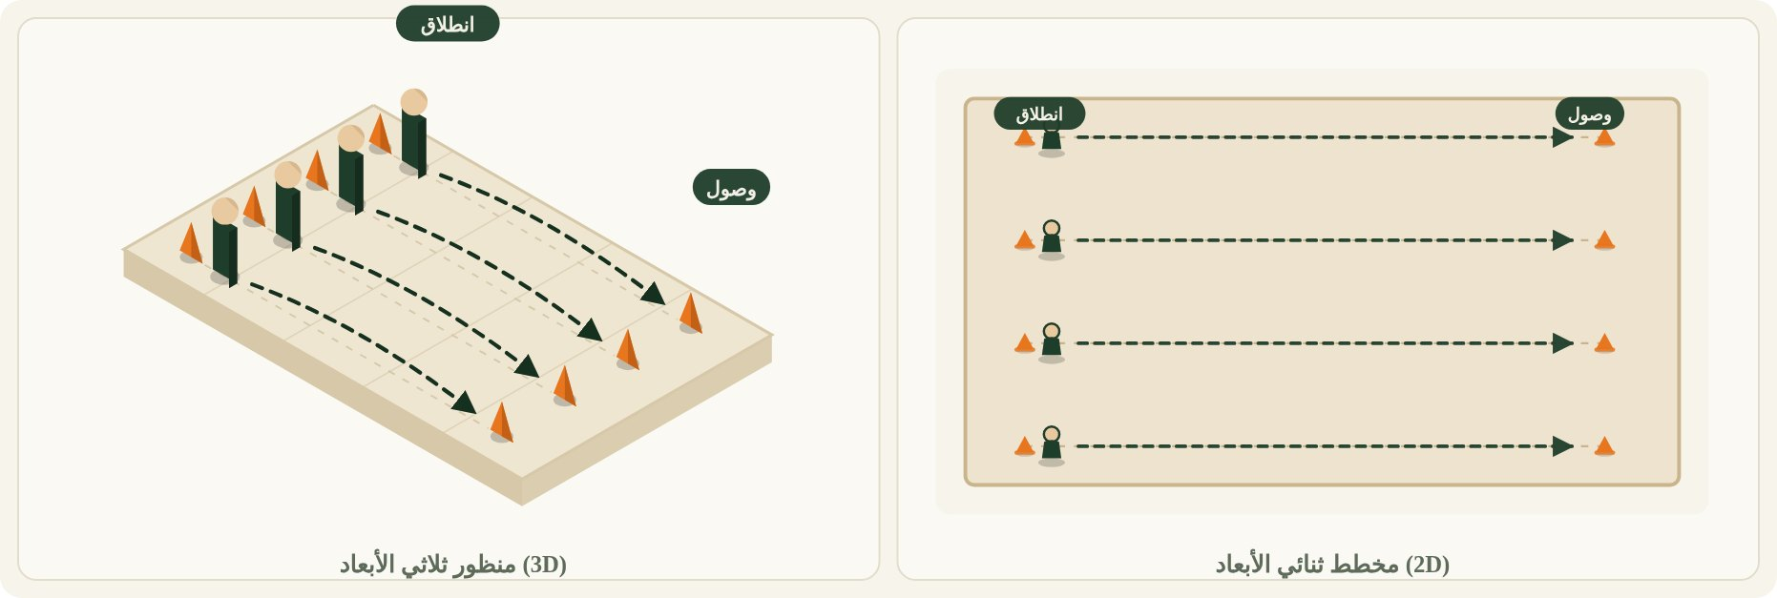
خطوات التنفيذ:
• تنفيذ جزء من الخطة الشخصية عمليًا.
• تسجيل: النشاط · الزمن · التكرارات · الإحساس بالجهد.
• مقارنة السجل بالأسبوع السابق واستنتاج التقدم.

التنظيم: عمل فردي ضمن مساحة مشتركة
الأدوات: سجل متابعة · قلم
الزمن: ١٨-٢٠ دق
السلامة: الالتزام بحدود القدرة الفردية
تبسيط للمتعثرين: تسجيل عنصرين فقط
تحدٍّ للمتقنين: تحليل الاتجاه العام للتقدم عبر أسبوعين

بطاقة ٣ — ثالثًا: تنفيذ المهارة وتطوير المبدأ
التحمل المتدرج بالإيقاع
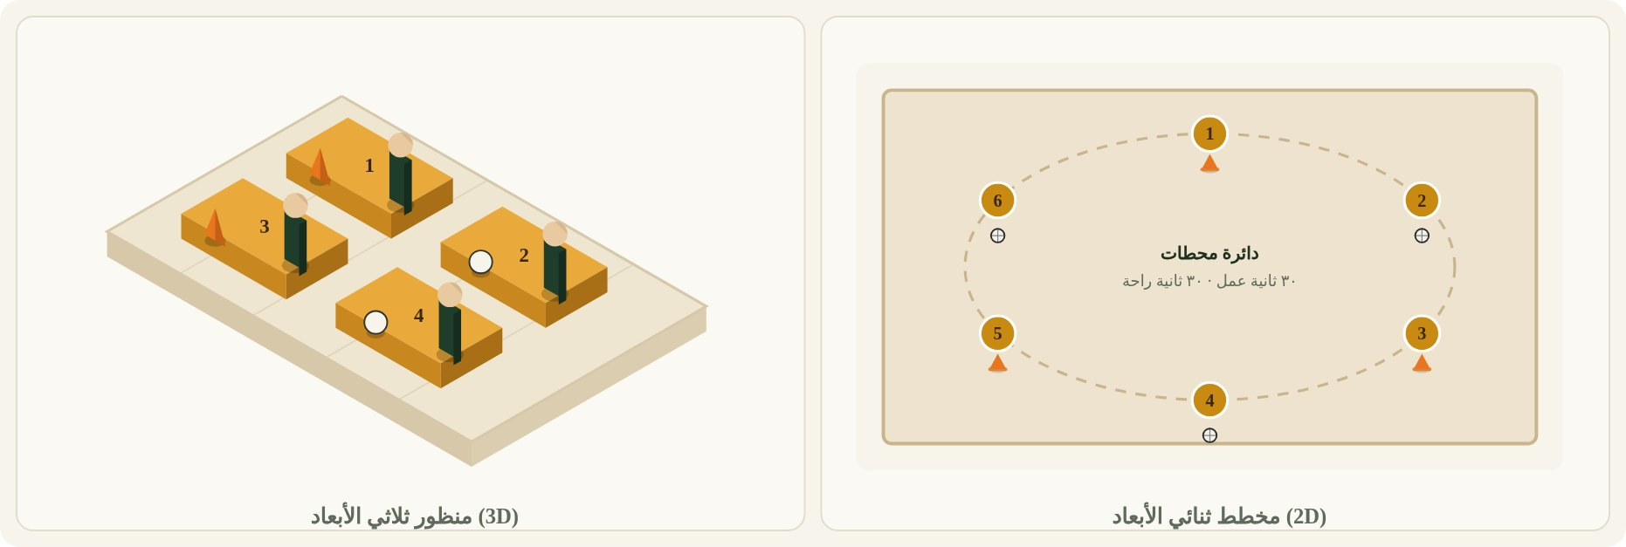
خطوات التنفيذ:
• جري متواصل بإيقاع ثابت ٤ دقائق.
• فترة راحة نشطة بالمشي دقيقة واحدة.
• تكرار الجولة مع مراقبة انتظام التنفس.

التنظيم: مسار محدد بالأقماع
الأدوات: أقماع · ساعة
الزمن: ٢٠ دق
السلامة: إيقاف الطالب عند ظهور علامات إجهاد
تبسيط للمتعثرين: تقصير زمن الجري إلى دقيقتين
تحدٍّ للمتقنين: زيادة الجولات أو تسريع الإيقاع تدريجيًا

بطاقة ٤ — الغلق الختامي
الغلق بالتغذية الراجعة الإيجابية
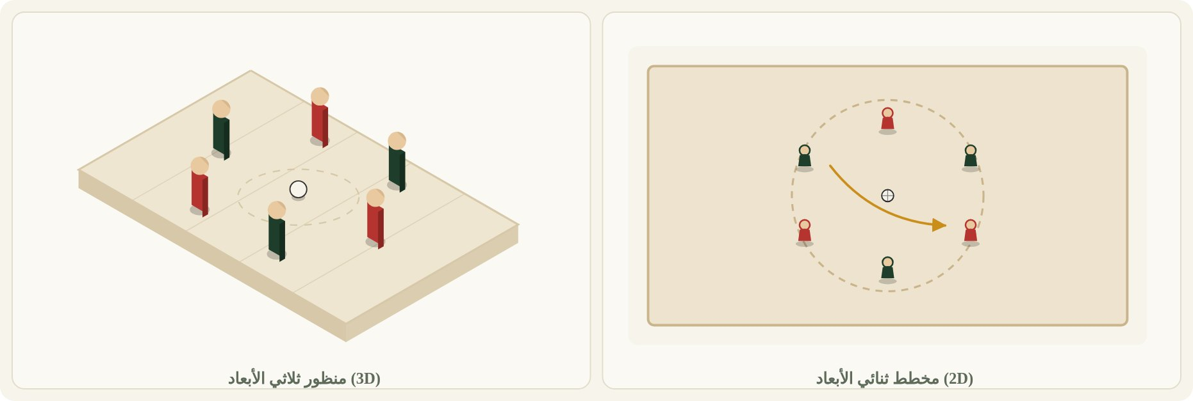
خطوات التنفيذ:
• مشي تهدئة في دائرة.
• كل طالب يوجه ملاحظة إيجابية محددة لزميل.
• إطالة ختامية وتوجيه الواجب.

التنظيم: —
الأدوات: —
الزمن: ٥-٧ دق

